哈尔滨工业大学计算机科学与技术学院
实验报告

课程名称：数据结构与算法
课程类型：必修
实验项目：树型查找结构与排序方法
实验题目：AVL树存储结构建立以及插入、删 除、查找算法的实现
实验日期：2017/12/17

班级：1603009
学号：1160300901
姓名：孙月晴
设计成绩 | 报告成绩 | 指导老师
 |  | 张岩

目录

1. 实验目的 3
2. 实验要求及实验环境 3
2.1 实验要求： 3
2.2 实验环境 3
3. 逻辑设计 3
3.1 平衡查找二叉树 3
3.2 平衡因子 4
3.3 失衡情况与修正操作 4
4. 物理设计 5
4.1 AVL树的结构设计 6
4.2 辅助函数 6
4.3 LL型平衡旋转 7
4.4 RR型平衡旋转 8
4.5 LR型平衡旋转 9
4.6 RL型平衡旋转 10
4.7 插入操作 11
4.7.1 左平衡 11
4.7.2 右平衡 12
4.7.3 插入函数 12
4.8 查找操作 13
4.9 删除操作 14
4.10 排序（中序遍历） 15
4.11 打印树 16
5. 测试结果 16
6. 经验体会与不足 18
7. 附录 19

实验目的
AVL树是一种基本的查找（搜索）结构。本实验要求编写程序实现AVL 存储结构的建立（插入）、删除、查找算法，并反映插入和删除操作算法的各种旋转变化。

实验要求及实验环境

2.1 实验要求：
1．设计AVL 的左右链存储结构；
2．实现AVL 左右链存储结构上的插入（建立）、删除、查找和排序算法。
3．测试数据以文件形式保存，能反映插入和删除操作的四种旋转，并输出相应的结果。

2.2 实验环境
Windows10+CodeBlocks,正心+机房

逻辑设计

3.1 平衡查找二叉树
平衡二叉树的定义是：
平衡二叉树或为空树，或满足下列特征：
A若其左子树非空，则左子树上所有结点的关键字值都小于根节点关键字值
B若其右子树非空，则右子树上所有结点的关键字值都大于根节点关键字值
C根节点的左右子树高度之差的绝对值不超过1
D根节点的左子树和右子树仍为AVL树

平衡查找二叉树不会退化为线性链表，因此时间复杂度比较稳定。

3.2 平衡因子
为了更好地实现平衡查找二叉树，引进平衡因子Balanced Factor。
平衡因子的值为一个结点的左子树与右子树的高度之差，对于AVL树中的结点而言，BF只能是-1,0,和1。
当插入或删除操作导致平衡二叉查找树的某个结点的平衡因子偏离正确范围时，就可以及时进行修正操作，以保证二叉树保持平衡。

3.3 失衡情况与修正操作
从平衡二叉查找树出发，插入或删除某个结点后，二叉树失衡，从最底层结点来看只有四种可能：
LL型：新结点插入到根节点的左子树的左子树上导致失衡。对这种情况，应该顺时针旋转原树并进行相应修改：
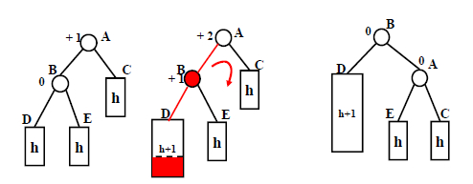
RR型：新结点插入到根节点的右子树的右子树上导致失衡。对这种情况，应该顺时针旋转原树并进行相应修改：
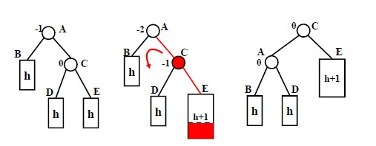
LR型：新结点插入到根节点的左子树的右子树上导致失衡。对这种情况，应该先逆时针再顺时针旋转原树并进行相应修改：
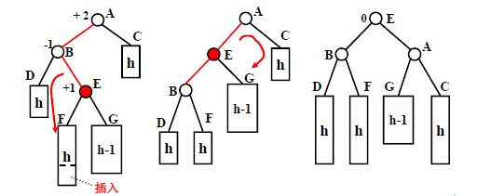
RL型：新结点插入到根节点的右子树的左子树上导致失衡。对这种情况，应该先顺时针再逆时针旋转原树并进行相应修改：
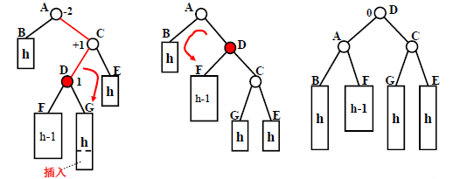

物理设计
函数调用关系图：
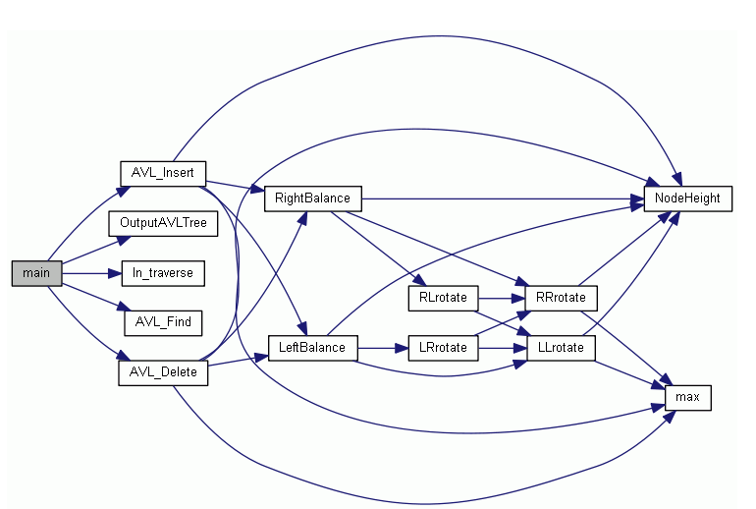

4.1 AVL树的结构设计
/* --------------------平衡二叉树的结构体------------------*/
typedef int elementType;
typedef struct AVLnode {
elementType data;
struct AVLnode *left;
struct AVLnode *right;
int height; //以此节点为根，树的高度；
unsigned int freq;//此节点保存的数据出现的频率
} *PtrToNode;

4.2 辅助函数
求树的高度，一棵空树的高度为-1，只有一个根节点的树的高度为0，以后每多一层高度加1。
函数调用关系：
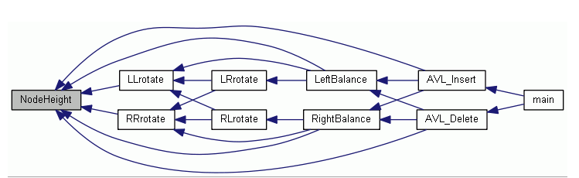
int NodeHeight(PtrToNode ptrTree) {
return ptrTree == NULL ? -1 : ptrTree->height;
}

4.3 LL型平衡旋转
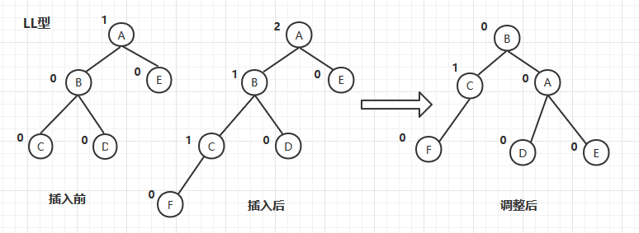
由于在A的左孩子B的左子树上插入结点F，使A的平衡因子由1增至2而失去平衡。故需进行一次顺时针旋转操作。 即将A的左孩子B向右上旋转代替A作为根结点，A向右下旋转成为B的右子树的根结点。而原来B的右子树则变成A的左子树。
即：先把B的右子树变为A的左子树，在把A作为B的右子树
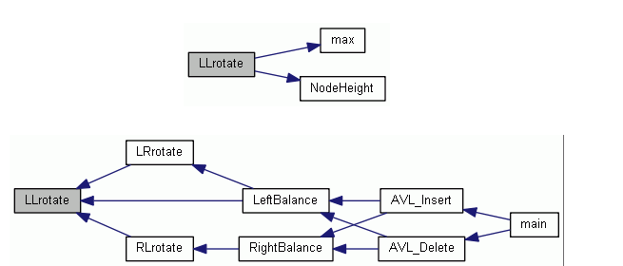
/* ------------------------LL旋转------------------------*/
void LLrotate(PtrToNode &k1) {
PtrToNode k = k1->left; //保存节点的左子树
k1->left = k->right; //k节点的右子树作为k1的左子树
k->right = k1; //把k1的k的右子树
//更新树的深度
k1->height = max(NodeHeight(k1->left), NodeHeight(k1->right)) + 1;
k->height = max(NodeHeight(k->left), NodeHeight(k->right)) + 1;
k1 = k;
}

4.4 RR型平衡旋转
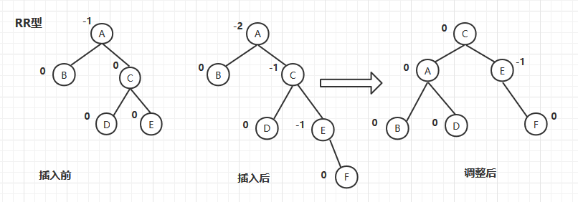
由于在A的右孩子C 的右子树上插入结点F，使A的平衡因子由-1减至-2而失去平衡。故需进行一次逆时针旋转操作。即将A的右孩子C向左上旋转代替A作为根结点，A向左下旋转成为C的左子树的根结点。而原来C的左子树则变成A的右子树。
即：先把C的左子树作为A的右子树，在把A作为C的左子树。
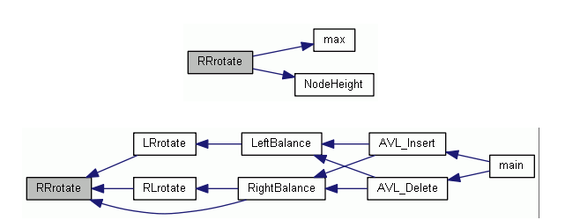
/* ------------------------RR旋转------------------------*/
void RRrotate(PtrToNode &k2) {
PtrToNode k = k2->right; //保存节点的右子树
k2->right = k->left;
k->left = k2;
//更新树的深度
k2->height = max(NodeHeight(k2->left), NodeHeight(k2->right)) + 1;
k->height = max(NodeHeight(k->left), NodeHeight(k->right)) + 1;
k2 = k;
}

4.5 LR型平衡旋转
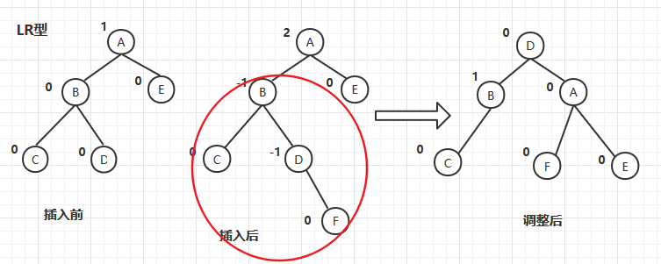
由于在A的左孩子B的右子数上插入结点F，使A的平衡因子由1增至2而失去平衡。故需进行两次旋转操作（先逆时针，后顺时针）。即先将A结点的左孩子B的右子树的根结点D向左上旋转提升到B结点的位置，然后再把该D结点向右上旋转提升到A结点的位置。即先使之成为LL型，再按LL型处理。
即：先将圈的部分进行逆时针旋转（RR旋转），使之转换为LL型，再进行LL旋转
函数调用关系：
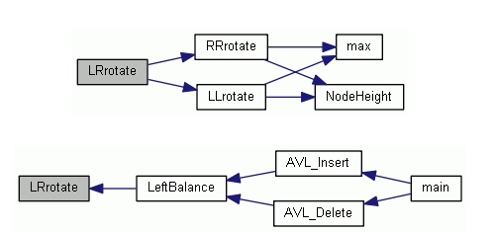
/* ------------------------LR旋转------------------------*/
void LRrotate(PtrToNode &k3) {
RRrotate(k3->left);
LLrotate(k3);
printf("进行的旋转为：LR\n");
}

4.6 RL型平衡旋转
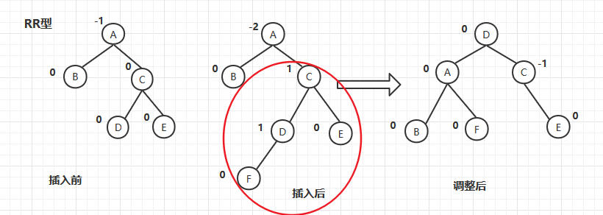
由于在A的右孩子C的左子树上插入结点F，使A的平衡因子由-1减至-2而失去平衡。故需进行两次旋转操作（先顺时针，后逆时针），即先将A结点的右孩子C的左子树的根结点D向右上旋转提升到C结点的位置，然后再把该D结点向左上旋转提升到A结点的位置。即先使之成为RR型，再按RR型处理。
即：先将圈的部分进行顺时针旋转（LL旋转），使之转换为RR型，再进行RR旋转
函数调用关系：
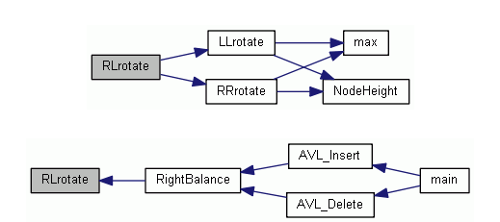
/* ------------------------LR旋转------------------------*/
void LRrotate(PtrToNode &k3) {
RRrotate(k3->left);
LLrotate(k3);
printf("进行的旋转为：LR\n");
}

4.7 插入操作
AVL树的插入和二叉查找树的插入相似，只是AVL树的插入可能会破坏树的平衡性。对AVL树而言，插入完成后，需要判断树的平衡性是否被破坏，然后进行相应的旋转处理使之成为平衡树。

4.7.1 左平衡
某一根结点的左子树比右子树高，从而失去了平衡。在节点的左子树进行插入操作使此节点失去平衡，需要左平衡处理。
需要判断是在失去平衡的节点的左孩子的左子树还是右子树进行插入的，左子树插入（LL旋转），右子树插入（LR旋转）。
函数调用关系：
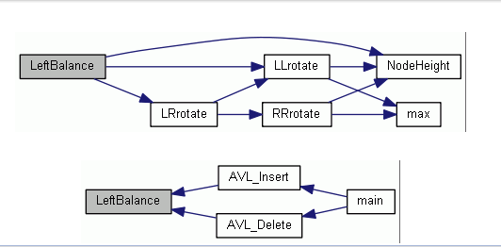
/* -----------------------左平衡处理---------------------*/
void LeftBalance(PtrToNode &node) {
PtrToNode ptrTmp = node->left;
if (NodeHeight(ptrTmp->left) - NodeHeight(ptrTmp->right) == -1) {
//右子树高于左子树，在右子树插入的
LRrotate(node); //LR
} else {
LLrotate(node); //LL
printf("进行的旋转为：LL\n");
}
}

4.7.2 右平衡
某一根结点的右子树比左子树过高，从而失去了平衡。
需要判断是在失去平衡的节点的右孩子的左子树还右子树进行插入的，左子树插入（RL旋转），右子树插入（RR旋转）。
函数调用关系：
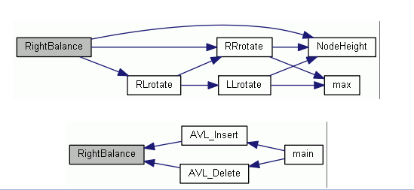
/* -----------------------右平衡处理---------------------*/
void RightBalance(PtrToNode &node) {
PtrToNode ptrTmp = node->right;
if (NodeHeight(ptrTmp->right) - NodeHeight(ptrTmp->left) == -1) {
//左子树比右子树高，说明在左子树插入的
RLrotate(node); //RL
} else {
RRrotate(node); //RR
printf("进行的旋转为：RR\n");
}
}

4.7.3 插入函数
函数调用关系：
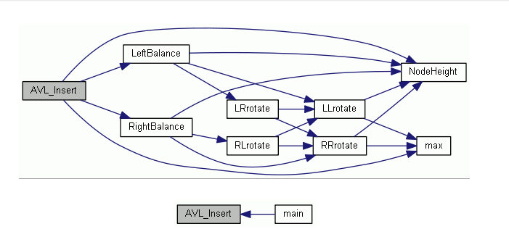
/* -----------------------插入操作-----------------------*/
void AVL_Insert(PtrToNode &node, elementType x) {
if (NULL == node) //找到插入的节点的位置
{
node = (struct AVLnode *) malloc(sizeof(struct AVLnode));
node->data = x;
node->height = 0;
node->freq = 1;
node->left = NULL;
node->right = NULL;
} else if (x < node->data) //在左子树插入
{
AVL_Insert(node->left, x);
//判断是否破坏AVL树的平衡性
if (NodeHeight(node->left) - NodeHeight(node->right) == 2)
LeftBalance(node); //左平衡处理
} else if (node->data < x) //在右子树插入
{
AVL_Insert(node->right, x);
//判断是否破坏AVL树的平衡性
if (NodeHeight(node->right) - NodeHeight(node->left) == 2)
RightBalance(node); //右平衡处理
} else {
node->freq++;
}
node->height = max(NodeHeight(node->left), NodeHeight(node->right)) + 1; //跟新树的高度
}

4.8 查找操作
由于AVL树是有序的二叉查找树，要查找的元素比节点的数据大，则在右子树查找；比节点的数据小，在左子树中查找；与节点的数据相等，返回该节点。
/* -----------------------查找操作-----------------------*/
PtrToNode AVL_Find(PtrToNode &node, elementType x) {
if (node == NULL) //没找到元素
{
return NULL;
} else if (x < node->data) {
return AVL_Find(node->left, x); //在左子树里面查找
} else if (node->data < x) {
return AVL_Find(node->right, x); //在右子树里面查找
} else //相等
return node;
}

4.9 删除操作
对二叉查找树，我们知道删除的结点可能有三种情况：
- 为叶子结点，(2)左子树或右子树有一个为空，(3)左右子树都不空。
对于（1）：直接删除。
对于（2）：删除的方法，A的父节点绕过A节点使其指向A左子树（右子树为空）、右子树（左子树为空时）。
对于（3）：一般的删除策略：用A的左子树最大数据或右子树最小数据（假设B节点）代替A节点的数据，并递归地删除B节点。
函数调用关系：
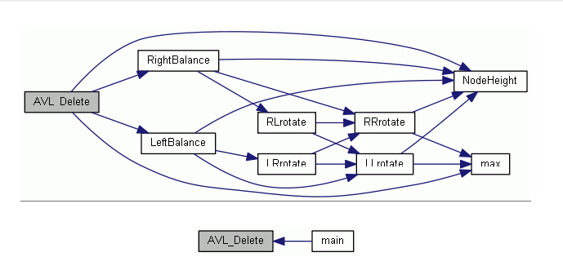
/* -----------------------删除操作-----------------------*/
void AVL_Delete(PtrToNode &node, elementType x) {
if (NULL == node) //空树直接返回
return;
if (x < node->data) //在左子树中查找
{
AVL_Delete(node->left, x);
if (NodeHeight(node->right) - NodeHeight(node->left) == 2) //树左平衡处理
RightBalance(node);
} else if (node->data < x) //在右子树中查找
{
AVL_Delete(node->right, x);
if (NodeHeight(node->left) - NodeHeight(node->right) == 2) //树右平衡处理
LeftBalance(node);
} else //找到要删除的元素节点
{
if (node->left == NULL) //左子树为空
{
PtrToNode ptrTmp = node;
node = node->right; //用右孩子代替此节点
free(ptrTmp); //释放内存
} else if (node->right == NULL) //右子树为空
{
PtrToNode ptrTmp = node;
node = node->left; //用左孩子代替此节点
free(ptrTmp);
} else //左右子树都不为空
{
//一般的删除策略是左子树的最小数据 或 右子树的最小数据 代替该节点
PtrToNode ptrTmp = node->left; //从左子树中查找
while (ptrTmp->right != NULL) ptrTmp = ptrTmp->right;
//此时的ptrTmp指向左子树中的最大元素
node->data = ptrTmp->data;
AVL_Delete(node->left, ptrTmp->data); //递归的删除该节点
}
}
//更新节点的高度
if (node)
node->height = max(NodeHeight(node->left), NodeHeight(node->right));
}

4.10 排序（中序遍历）
/* -----------------------中序遍历-----------------------*/
void In_traverse(PtrToNode &root) {
if (NULL == root) {
return;
}
In_traverse(root->left);
printf("%d ", root->data);
In_traverse(root->right);
}

4.11 打印树
/* -----------------------打印树-----------------------*/
void OutputAVLTree(PtrToNode T) {
if (T == NULL) return;
else {
printf("[ ");
OutputAVLTree(T->left);
printf(" %d ", T->data);
OutputAVLTree(T->right);
printf("] ");
}
}

测试结果
注：请先选1从文件建树

- AVL树的文件，第一行是节点数，第二行是节点的数据；
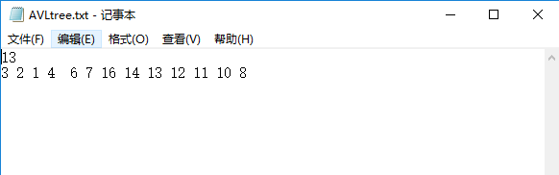

- 开始界面：
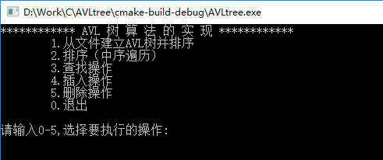

- 从文件建立AVL树并排序，显示建树过程中各节点插入的旋转类型
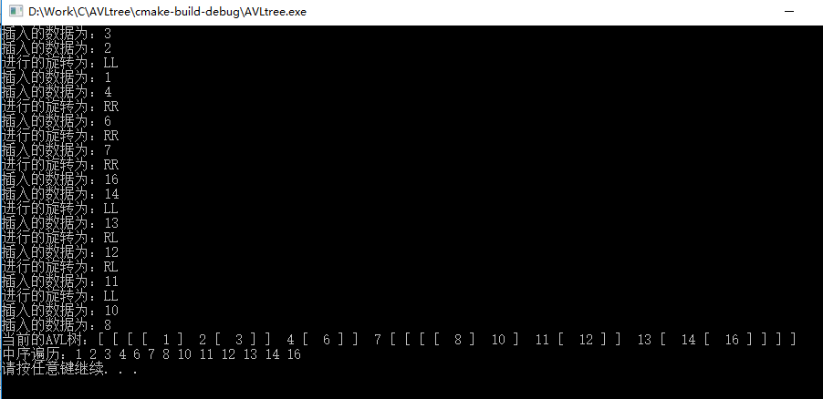
- 排序，AVL树是查找树，中序遍历即可；
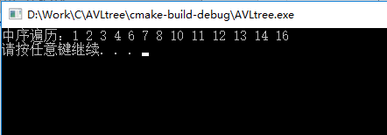
- 查找操作，查找一个值所在节点，并显示这个节点的高度和左右儿子的值；
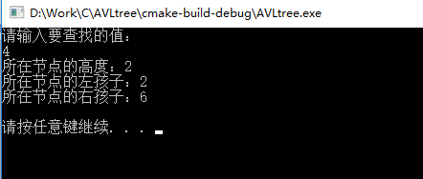

- 插入操作，插入一个值，显示节点插入的旋转过程；
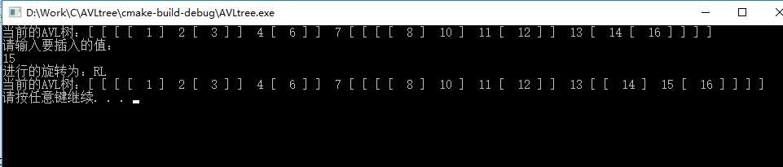

- 删除操作，删除一个值，显示节点删除的旋转过程；
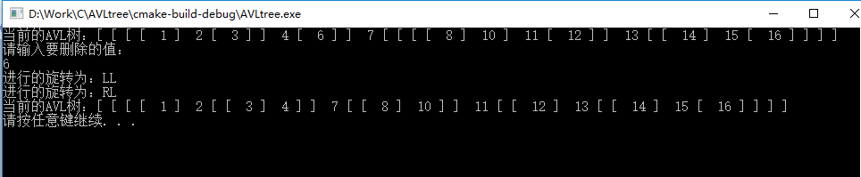

经验体会与不足
- 可以用数学归纳法证明，对于包含n个结点的AVL树，其最坏情况下的查找、插入和删除操作时间复杂度均为O(log n) .
- 用4种旋转进行平衡化处理:
①LL型：新结点Y 被插入到 A 的左子树的左子树上（顺）
② RR型：新结点Y 被插入到 A 的右子树的右子树上（逆）
③ LR型：新结点Y 被插入到 A 的左子树的右子树上（逆、顺）
④ RL型：新结点Y 被插入到 A 的右子树的左子树上（顺、逆）
其中在函数实现时LR型和RR型可分别调用LL和RR型旋转，减少代码量。
- 不足是可以采用更直观的显示方式，界面不够友好。

附录
源代码（带注释）
#include <iostream>
#include <afxres.h>
#include <cstdio>
/* --------------------平衡二叉树的结构体------------------*/
typedef int elementType;
typedef struct AVLnode {
elementType data;
struct AVLnode *left;
struct AVLnode *right;
int height; //以此节点为根，树的高度；
unsigned int freq;//此节点保存的数据出现的频率
} *PtrToNode;
/* ------------------------树的高度------------------------*/
//只有一个根节点的高度为0，空树的高度-1
int NodeHeight(PtrToNode ptrTree) {
return ptrTree == NULL ? -1 : ptrTree->height;
}
int max(int a, int b) {
return a < b ? b : a;
}
/* ------------------------LL旋转------------------------*/
void LLrotate(PtrToNode &k1) {
PtrToNode k = k1->left; //保存节点的左子树
k1->left = k->right; //k节点的右子树作为k1的左子树
k->right = k1; //把k1的k的右子树
//更新树的深度
k1->height = max(NodeHeight(k1->left), NodeHeight(k1->right)) + 1;
k->height = max(NodeHeight(k->left), NodeHeight(k->right)) + 1;
k1 = k;
}
/* ------------------------RR旋转------------------------*/
void RRrotate(PtrToNode &k2) {
PtrToNode k = k2->right; //保存节点的右子树
k2->right = k->left;
k->left = k2;
//更新树的深度
k2->height = max(NodeHeight(k2->left), NodeHeight(k2->right)) + 1;
k->height = max(NodeHeight(k->left), NodeHeight(k->right)) + 1;
k2 = k;
}
/* ------------------------LR旋转------------------------*/
void LRrotate(PtrToNode &k3) {
RRrotate(k3->left);
LLrotate(k3);
printf("进行的旋转为：LR\n");
}
/* ------------------------RL旋转------------------------*/
void RLrotate(PtrToNode &k3) {
LLrotate(k3->right);
RRrotate(k3);
printf("进行的旋转为：RL\n");
}
/* -----------------------左平衡处理---------------------*/
void LeftBalance(PtrToNode &node) {
PtrToNode ptrTmp = node->left;
if (NodeHeight(ptrTmp->left) - NodeHeight(ptrTmp->right) == -1) {
//右子树高于左子树，在右子树插入的
LRrotate(node); //LR
} else {
LLrotate(node); //LL
printf("进行的旋转为：LL\n");
}
}
/* -----------------------右平衡处理---------------------*/
void RightBalance(PtrToNode &node) {
PtrToNode ptrTmp = node->right;
if (NodeHeight(ptrTmp->right) - NodeHeight(ptrTmp->left) == -1) {
//左子树比右子树高，说明在左子树插入的
RLrotate(node); //RL
} else {
RRrotate(node); //RR
printf("进行的旋转为：RR\n");
}
}
/* -----------------------插入操作-----------------------*/
void AVL_Insert(PtrToNode &node, elementType x) {
if (NULL == node) //找到插入的节点的位置
{
node = (struct AVLnode *) malloc(sizeof(struct AVLnode));
node->data = x;
node->height = 0;
node->freq = 1;
node->left = NULL;
node->right = NULL;
} else if (x < node->data) //在左子树插入
{
AVL_Insert(node->left, x);
//判断是否破坏AVL树的平衡性
if (NodeHeight(node->left) - NodeHeight(node->right) == 2)
LeftBalance(node); //左平衡处理
} else if (node->data < x) //在右子树插入
{
AVL_Insert(node->right, x);
//判断是否破坏AVL树的平衡性
if (NodeHeight(node->right) - NodeHeight(node->left) == 2)
RightBalance(node); //右平衡处理
} else {
node->freq++;
}
node->height = max(NodeHeight(node->left), NodeHeight(node->right)) + 1; //跟新树的高度
}
/* -----------------------查找操作-----------------------*/
PtrToNode AVL_Find(PtrToNode &node, elementType x) {
if (node == NULL) //没找到元素
{
return NULL;
} else if (x < node->data) {
return AVL_Find(node->left, x); //在左子树里面查找
} else if (node->data < x) {
return AVL_Find(node->right, x); //在右子树里面查找
} else //相等
return node;
}
/* -----------------------删除操作-----------------------*/
void AVL_Delete(PtrToNode &node, elementType x) {
if (NULL == node) //空树直接返回
return;
if (x < node->data) //在左子树中查找
{
AVL_Delete(node->left, x);
if (NodeHeight(node->right) - NodeHeight(node->left) == 2) //树左平衡处理
RightBalance(node);
} else if (node->data < x) //在右子树中查找
{
AVL_Delete(node->right, x);
if (NodeHeight(node->left) - NodeHeight(node->right) == 2) //树右平衡处理
LeftBalance(node);
} else //找到要删除的元素节点
{
if (node->left == NULL) //左子树为空
{
PtrToNode ptrTmp = node;
node = node->right; //用右孩子代替此节点
free(ptrTmp); //释放内存
} else if (node->right == NULL) //右子树为空
{
PtrToNode ptrTmp = node;
node = node->left; //用左孩子代替此节点
free(ptrTmp);
} else //左右子树都不为空
{
//左子树的最小数据代替该节点
PtrToNode ptrTmp = node->left; //从左子树中查找
while (ptrTmp->right != NULL) ptrTmp = ptrTmp->right;
//此时的ptrTmp指向左子树中的最大元素
node->data = ptrTmp->data;
AVL_Delete(node->left, ptrTmp->data); //递归的删除该节点
}
}
//更新节点的高度
if (node)
node->height = max(NodeHeight(node->left), NodeHeight(node->right));
}
/* -----------------------中序遍历-----------------------*/
void In_traverse(PtrToNode &root) {
if (NULL == root) {
return;
}
In_traverse(root->left);
printf("%d ", root->data);
In_traverse(root->right);
}
/* -----------------------打印树-----------------------*/
void OutputAVLTree(PtrToNode T) {
if (T == NULL) return;
else {
printf("[ ");
OutputAVLTree(T->left);
printf(" %d ", T->data);
OutputAVLTree(T->right);
printf("] ");
}
}
int main() {
/* -----------------------从文件建AVL树-----------------------*/
FILE *fp;
int n, k;
PtrToNode root = NULL;
int choice = 1;
while (choice) {
printf("************ AVL 树 算 法 的 实 现 ************\n");
printf("\t1.从文件建立AVL树并排序\n");
printf("\t2.排序（中序遍历）\n");
printf("\t3.查找操作\n");
printf("\t4.插入操作\n");
printf("\t5.删除操作\n");
printf("\t0.退出\n");
printf("\n请输入0-5,选择要执行的操作:");
scanf("%d", &choice);
system("CLS");
switch (choice) {
case 1: {
fp = fopen("AVLtree.txt", "r");
if (fp == NULL) {
printf("文件打开失败！\n");
exit(0);
}
fscanf(fp, "%6d", &n);
for (int i = 0; i < n; i++) {
fscanf(fp, "%6d", &k);
AVL_Insert(root, k);
printf("插入的数据为：%d \n", k);
}
printf("当前的AVL树：");
OutputAVLTree(root);
printf("\n");
}
system("pause");
break;
case 2: {
printf("中序遍历：");
In_traverse(root);
printf("\n");
}
system("pause");
break;
case 3: {
printf("请输入要查找的值：\n");
int F;
scanf("%d", &F);
PtrToNode y = AVL_Find(root, F);
if (y == NULL) {
printf("没有查找到%d\n", F);
} else {
printf("所在节点的高度：%d\n", y->height);
if (NULL != y->left) {
printf("所在节点的左孩子：%d\n", y->left->data);
}
if (NULL != y->right) {
printf("所在节点的右孩子：%d\n", y->right->data);
}
}
printf("\n");
}
system("pause");
break;
case 4: {
printf("当前的AVL树：");
OutputAVLTree(root);
printf("\n");
printf("请输入要插入的值：\n");
int m;
scanf("%d", &m);
AVL_Insert(root, m);
printf("当前的AVL树：");
OutputAVLTree(root);
printf("\n");
}
system("pause");
break;
case 5: {
printf("当前的AVL树：");
OutputAVLTree(root);
printf("\n");
printf("请输入要删除的值：\n");
int D;
scanf("%d", &D);
AVL_Delete(root, D);
printf("当前的AVL树：");
OutputAVLTree(root);
printf("\n");
}
system("pause");
break;
case 0:
break;
}
system("CLS");
}
}

